2.2 Архитектура программного продукта

Проектирование архитектуры автоматизированного рабочего места (АРМ) сотрудника отдела дознания осуществлялось с учётом требований к отказоустойчивости, информационной безопасности, масштабируемости и удобства сопровождения. В качестве базовой парадигмы выбрана трёхуровневая клиент-серверная архитектура с адаптацией паттерна Model-View-Controller (MVC). Данное решение обеспечивает строгое разделение ответственности между слоями, минимизирует связность компонентов и упрощает независимое тестирование каждого модуля системы.

Рисунок 2.2 – Схема архитектуры приложения (клиент → логика → БД)

Трёхуровневая архитектура является стандартом де-факто для корпоративных информационных систем, обрабатывающих конфиденциальные данные. В рамках проекта архитектура разделена на три изолированных логических уровня: уровень представления (Presentation Layer), уровень бизнес-логики (Business Logic Layer) и уровень данных (Data Access Layer). Взаимодействие между уровнями осуществляется через строго определённые интерфейсы, что исключает риски несанкционированного доступа и SQL-инъекций.

Уровень представления реализован на базе фреймворка PyQt6 и инкапсулирует графический интерфейс пользователя, включая визуализацию данных, мгновенную валидацию ввода и обработку событий. Уровень бизнес-логики содержит алгоритмы генерации документов, экспорта в Excel, автодополнения полей и ведения журнала аудита. Уровень данных реализован на базе PostgreSQL 16 и отвечает за персистентное хранение, ACID-транзакции и криптографическую защиту.

Адаптация MVC в PyQt6 учитывает особенности Qt-SQL модулей. В роли Model выступают классы QSqlQueryModel и QSqlTableModel, обеспечивающие ленивую загрузку данных и автоматическую синхронизацию состояний. Представление (View) использует стандартные компоненты PyQt6: QTableView для списков, QTabWidget для навигации, QDialog для модальных окон. Контроллеры инкапсулированы в классах диалогов, обрабатывают события, валидируют данные и управляют транзакциями.

Информационная модель данных, лежащая в основе архитектуры системы, формализована в нотации IDEF1X. Диаграммы отображают трансформацию процессов обработки карточек розыска (КРД) при переходе от ручного учёта к автоматизированному рабочему месту.

Рисунок 2.5 – Диаграмма вариантов использования системы

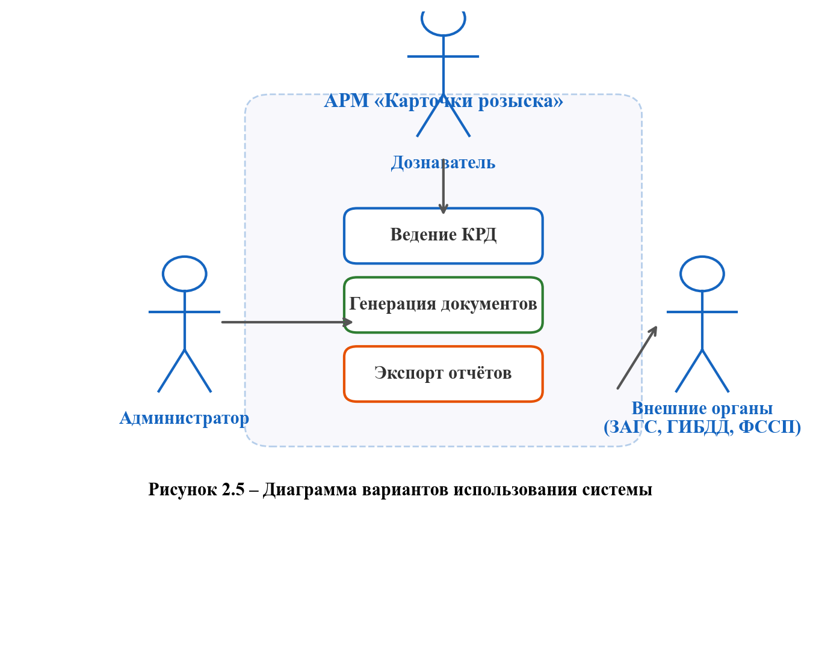

Диаграмма вариантов использования (Рисунок 2.5) определяет границы системы и роли пользователей. Основной актор «Пользователь» (Дознаватель) взаимодействует с системой для ведения карточек розыска (КРД), работы с адресами проживания, местами прохождения службы, входящими поручениями и эпизодами СОЧ, а также создания отчётов. Актор «Администратор» обладает расширенными функциональными возможностями: управление пользователями системы (добавление, редактирование, активация, удаление), просмотр журнала аудита действий пользователей, работа с удалёнными записями (просмотр и восстановление). Все операции начинаются с авторизации в системе и включают настройку интерфейса программы.

Рисунок 2.6 – Диаграмма активностей создания и сохранения КРД

Диаграмма активностей (Рисунок 2.6) визуализирует алгоритм создания и сохранения новой карточки розыска. Процесс начинается с ввода данных в интерфейс, после чего система выполняет автоматическую проверку обязательных полей и соответствие форматов регулярным выражениям. В случае ошибок транзакция отклоняется, пользователю выводится структурированное сообщение. При успешной валидации данные записываются в БД в рамках единой транзакции BEGIN TRANSACTION, одновременно создаётся запись в таблице audit_log с типом действия CREATE и фиксацией новых значений. Транзакция завершается командой COMMIT, что гарантирует атомарность и отсутствие «висячих» состояний в базе данных.

Рисунок 2.7 – Диаграмма последовательности сохранения данных

Диаграмма последовательности (Рисунок 2.7) детализирует временное взаимодействие слоёв MVC при сохранении записи. Пользователь инициирует действие в UI (View), которое передаёт событие Контроллеру. Контроллер выполняет бизнес-логику валидации и формирует подготовленный SQL-запрос (PREPARE), передавая параметры через bindValue для предотвращения SQL-инъекций. СУБД выполняет INSERT внутри транзакции и возвращает сгенерированный id. После успешного сохранения контроллер вызывает метод логгера аудита и отправляет UI подтверждение об успешном завершении. При возникновении ошибки на любом этапе вызывается ROLLBACK, интерфейс остаётся в стабильном состоянии, а пользователю выводится сообщение с кодом исключения СУБД.

Таким образом, спроектированная архитектура обеспечивает высокую модульность, безопасность данных и прозрачность процессуальных действий. Использование трёхуровневой модели, паттерна MVC и стандартизированных диаграмм UML/IDEF1X позволяет эффективно сопровождать систему, масштабировать её компоненты и гарантировать соответствие требованиям ФЗ-152 «О персональных данных» и приказам ФСТЭК РФ по защите информации в изолированных информационных системах.

